## Sprawozdanie z miniprojektu:

### Część I: schemat z blokami całkującymi

1. Wzory do identyfikacji współczynników i obliczania punktów równowagi:
2. Wartości liczbowe zidentyfikowanych współczynników:

|  |  |  |  |  |  |
| --- | --- | --- | --- | --- | --- |
| Fp | K1 | K2 | Kp | CVw | CVp |
| 0.0541 | 21.6345 | 5.4086 | 10.8172 | 24000 | 19200 |

1. Skrypt:

|  |  |
| --- | --- |
| clear; clc;  %Wojciech Konury  %WoKo1488  %% ===== Czesc I =====  % Wartosci indeksu:  I1 = 2;  I2 = 4;  %% --------------------------  % Wartosci wejsciowe:  % Tzew, Tg, Tkz, fp  % Wartosci wyjsciowe:  % Twew, Tp  %% --------------------------  % Wartości nominalne:  TzewN = -20; %Temperatura zewnetrzna  TwewN = 20; %Temperatura wewnetrzna  TpN = 10; %Temperatura piwnicy  TkzN = 35; %Temperatura dostarczanego powietrza  TgN = -10; %Temperatura gruntu  Vw = I1 * I2 * 2.5; %Objetosc wnetrza  Vp = 0.8 * Vw; %Objetosc piwnicy  cpp = 1000; %Cieplo wlasciwe powietrza  rop = 1.2; %Gestosc powietrza  fkN = 20 * 1000; %Strumien ciepla [W]  %% --------------------------  % Identyfikacja parametrow:  fp = fkN/(cpp * rop * (TkzN + 273.15));  %fp = 0.005;  Cp = cpp * rop * fp;  k1 = (Cp * TkzN - Cp * TwewN) / ((TwewN - TzewN) + 1/4 * (TpN - TgN));  k2 = 1/4 * k1;  kp = 1/4 * k1 * (TpN - TgN) / (TwewN - TpN);  %% --------------------------  % Parametry dynamiczne:  CVw = cpp * rop * Vw; %Pojemnosc cieplna wnetrza  CVp = cpp * rop * Vp; %Pojemnosc cieplna piwnicy | %% ===== Czesc II =====  % Warunki poczƒÖtkowe:  Tzew0 = TzewN; %Poczatkawa temperetura zewnetrzna  Tkz0 = TkzN + 2; %Poczatkowa temperatura dostarczanego powietrza  Tg0 = TgN; %Poczatkowa temperatura gruntu  fp0 = fp * 0.8;    Cp0 = cpp * rop * fp0;    %% --------------------------  % Stan r√≥wnowagi:  %Temperatura rownowagi wnetrza  Twew0 = (Cp0 * Tkz0 + k1 * Tzew0 + k2 * kp * Tg0 / (k2 + kp)) / (Cp0 + k1 + kp - kp * kp / (k2 + kp));  %Temperatura rownowagi piwnicy  Tp0 = (kp * Twew0 + k2 * Tg0) / (k2 + kp);    %% ==== TRANSMITANCJA ====  % Wartosci parametrow:  M = [CVw * CVp, CVw*kp + CVw*k2 + Cp0*CVp + CVp*k1 + CVp*kp, (kp+k2)*(Cp0) + k1*kp + k1*k2 + kp*k2];    %Pokoj  L11 = [Cp0*CVp, Cp0*(kp+k2)]; %Tkz  L12 = [CVp*k1, k1*(k2+kp)]; %Tzew  L13 = [k2*kp]; %Tg    %Piwnica  L21 = [Cp0*kp]; %Tkz  L22 = [k1*kp]; %Tzew  %L23 = [CVw*k2, k2*(Cp0+k1+k2)]; %Tg  L23 = [CVw*k2 (k2*Cp0+k1*k2+k2*kp)];    %% ==== ROWNANIA STANOW ====  % Wartosci parametrow:  A = [((-1 * Cp0) - k1 - kp)/CVw, kp/CVw; kp/CVp, (-kp-k2)/CVp];  B = [Cp0/CVw, k1/CVw, 0; 0, 0, k2/CVp];  C = [1, 0; 0, 1];  D = [0, 0, 0; 0, 0, 0];    E = [Twew0, Tp0];      %% ==== SYMULACJA ====  % Ustawienia zaklocen:  dt = 500; %Czas wystapienia zaklocen    dTzew = 0; %Zaklocenie temperatury zewnetrznej  dTg = 0; %Zaklocenie temperatury gruntu  dTkz = -2; %Zaklocenie temperatury dostarczanego powietrza  dfp = 0; %Zaklocenie przeplywu powietrza    %% --------------------------  % Start symulacji:  sim('SimScript.slx');  sim('Trans.slx');  sim('RStanu.slx'); |

1. Schemat:

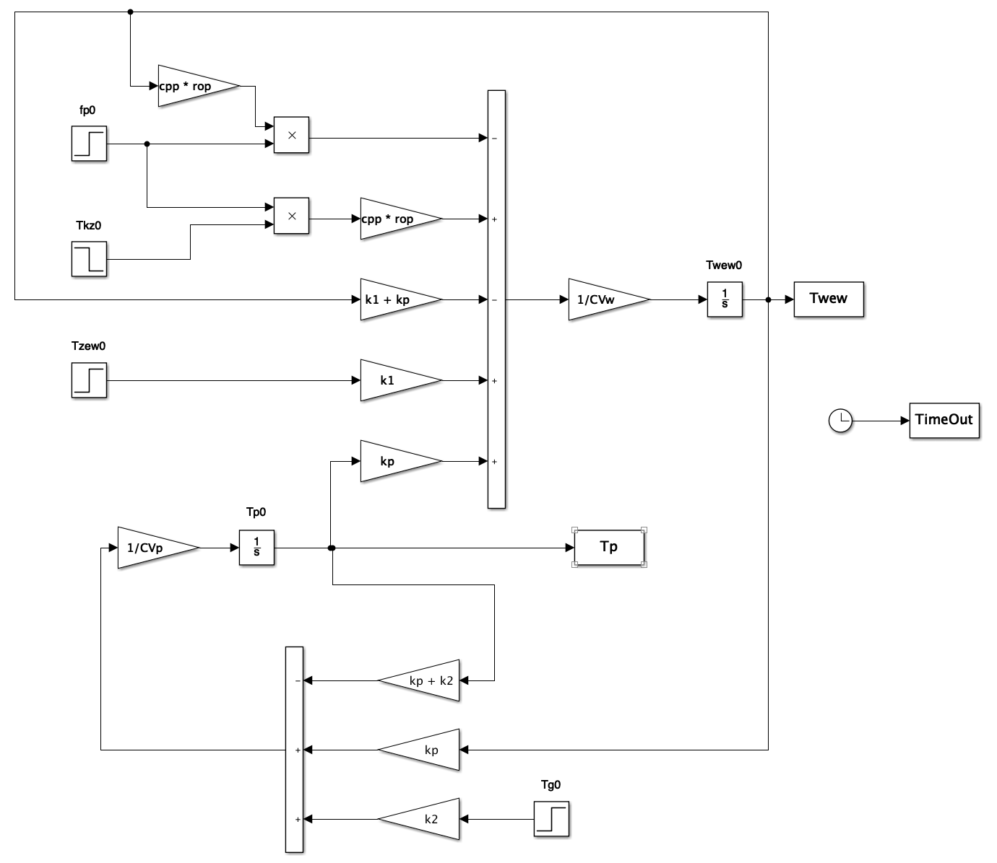

### Część II: schematy z blokami State_space i TransferFcn

1. Wzory na równania stanu (macierze) i transmitancje:

### Część III: wnioski:

W powyższym ćwiczeniu przeprowadzaliśmy symulacje rzeczywistego obiektu – pomieszczenia z piwnicą. W tym celu zastosowaliśmy modele dokładne jak i uproszczone w różnych formach. W modelach tworzonych na potrzeby automatyki bardzo często problem nieliniowości rozwiązujemy dzięki zastosowaniu przybliżonego zjawiska, tak też zrobiliśmy w tym ćwiczeniu.

Porównując model dokładny z uproszczonymi dla takich samych wartości parametrów i tych samych zakłóceniach punktu równowagi możemy zauważyć różnice w wartościach temperatur, zarówno w pokoju jak i w piwnicy. Czas stabilizacji układu jest porównywalny. Widoczna różnica wynika z faktu, że przy zastosowaniu równań stanów jak i transmitancji stosujemy model uproszczony, co spowodowało znaczne ułatwienie w rozwiązywaniu modelu kosztem dokładności wyników.

Dla modeli uproszczonych przyjęliśmy Fp jako stałą, w związku z czym skok na tej zmiennej nie powoduje wybicia z punków równowagi, dlatego na wykresach odpowiedzi obserwujemy poziomą kreskę.